UNIVERSIDADE FEDERAL DE JUIZ DE FORA
ARQUIVO CENTRAL

Fundo | Fórum Benjamin Colucci | 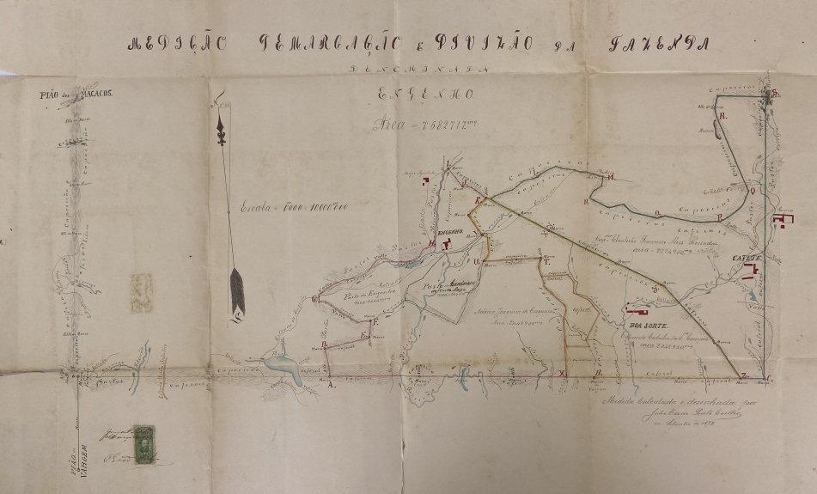  BR_MG_UFJF_AH_FFBC_CART_1879_02
Série | Divisão e Demarcação de Terras
Ano | 1880
Número | 01
Caixa | 06
Parte 1 | Christovão Francisco Alves Rossadas e sua mulher
Parte 2 | Juízo de Direito
Obs 1 | Anexo: planta fl 04
Documento Cartográfico
Denominação | Medição, demarcação e divisão da fazenda denominada Engenho
Tipologia | Planta
Autor | Júlio César Pinto Coelho (agrimensor)
Ano | 1879
Escala | 1000m:10.000.000 m
Suporte | Papel
Descrição | Manuscrito, colorido, tinta nanquim, aquarela, lápis de cor
Dimensões | 53,5 x 89 cm
Identificação | BR_MG_UFJF_AH_FFBC_CART_1879_02
Localização atual | Sala 12, Mapoteca 02, gaveta 01
Obs 2

